SOFTWARE DESAIN DOCUMENT



Dosen Pengampu: Teguh Pribadi Ikhsan, S.Kom., M.Kom. .

DISUSUN OLEH:
Topan Suryadi Laga 23120034
Muhammad Dwi Afriza 23120048

UNIVERSITAS WIJAYA KUSUMA
FAKULTAS TEKNIK
PROGRAM STUDI INFORMATIKA
2025

- Arsitektur Sistem
Sistem menggunakan arsitektur 3-Tier Architecture:
Presentation Layer
- Web Interface (Browser)
- Menampilkan UI login, profil, nutrisi, grafik
Application Layer
- Modul Autentikasi
- Modul Perhitungan Nutrisi
- Modul Analisis Gambar (AI)
- Modul Rekomendasi Diet
- Modul Membership
Data Layer
- Database User
- Database Makanan & Nutrisi
- Database Riwayat Diet

- Desain Database
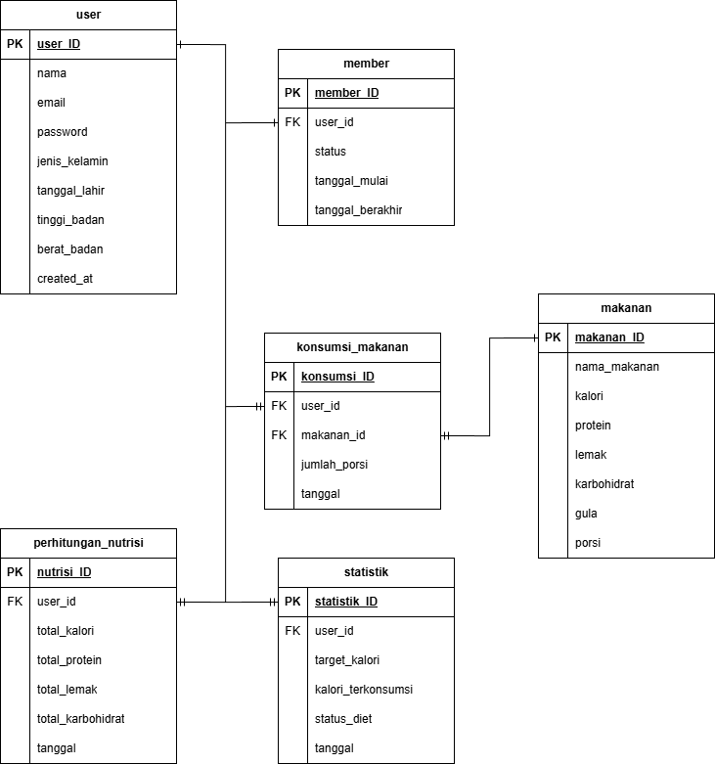
- Activity dan Sequence Diagram
- Admin, Member dan Guess login akun
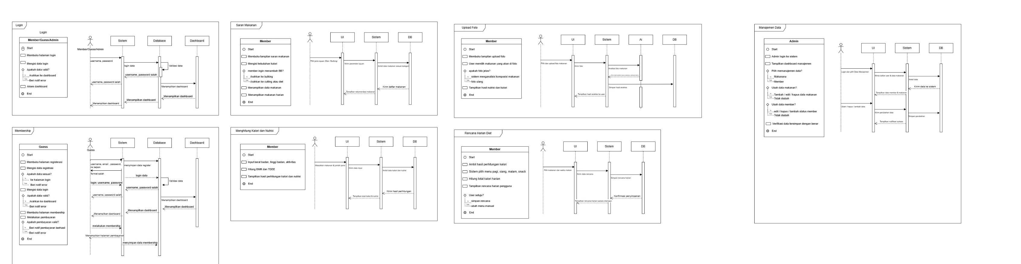

- Guess melakukan membership


- Member melakukan saran makanan untuk diet atau bulking


- Member melakukan activity menghitung kalori


- Admin memanajemen data baik makanan dan member


- Member Upload foto makanan untuk menampilkan komposisi makanan


- Member melakukan rencana diet harian


